1. Reset Password gambarnya tidak muncul

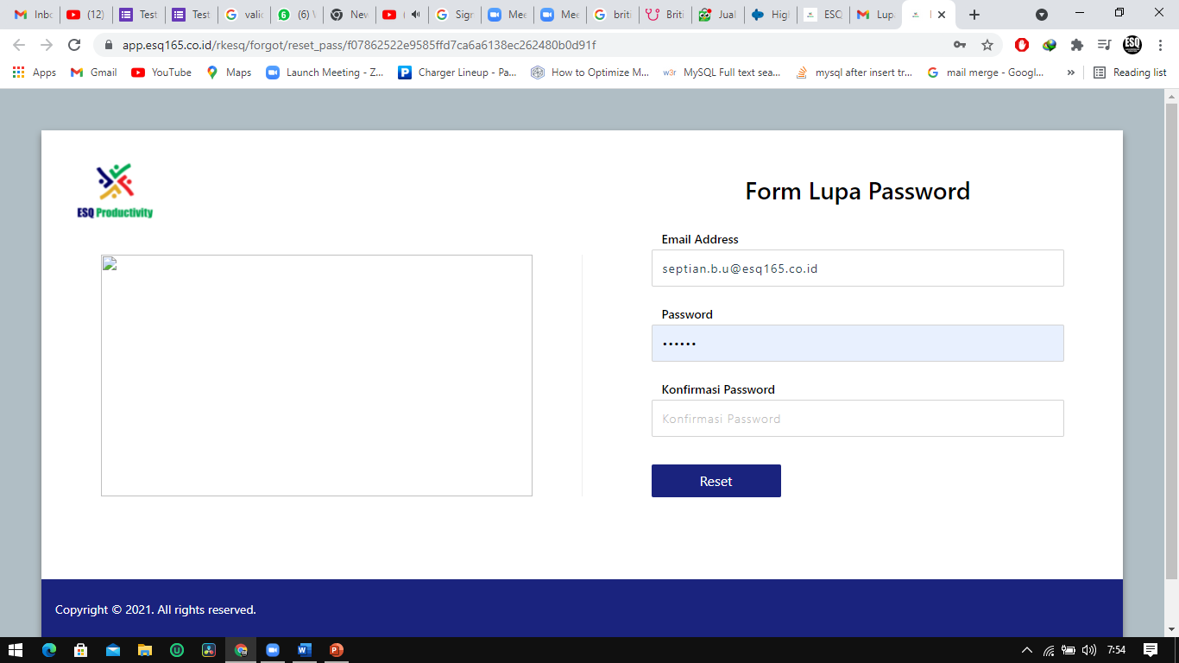

1. 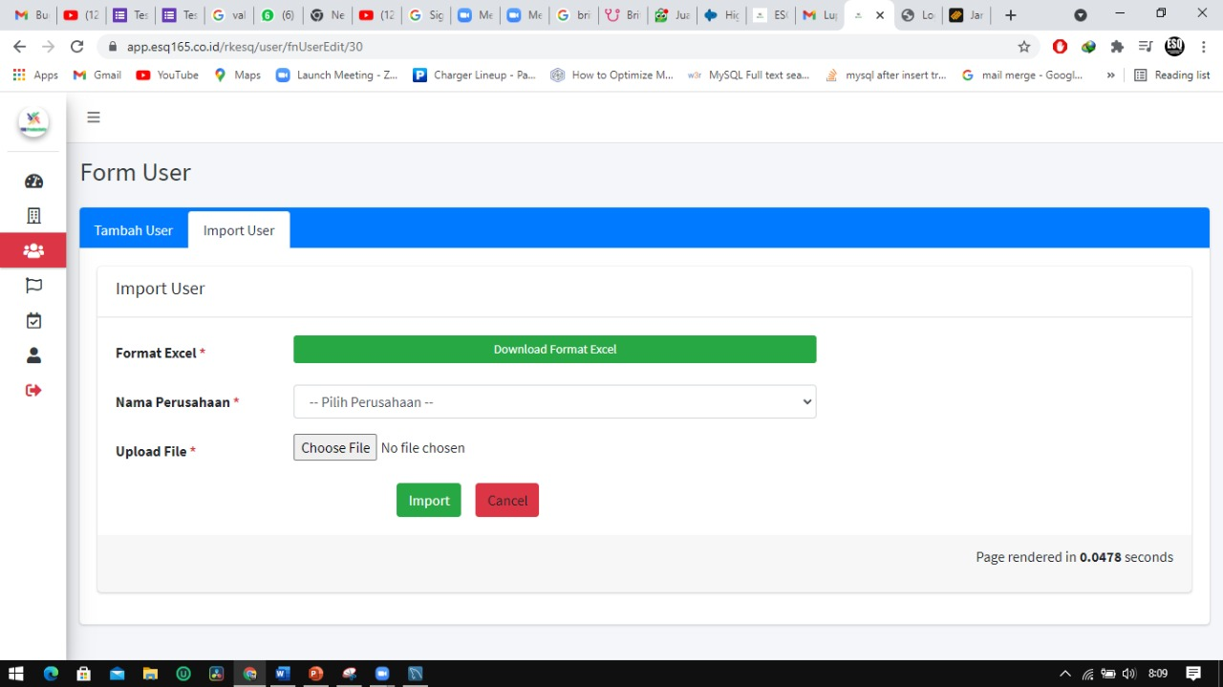Dibagian edit user sisi super admin / admin, import usernya di hidden saja..
2. 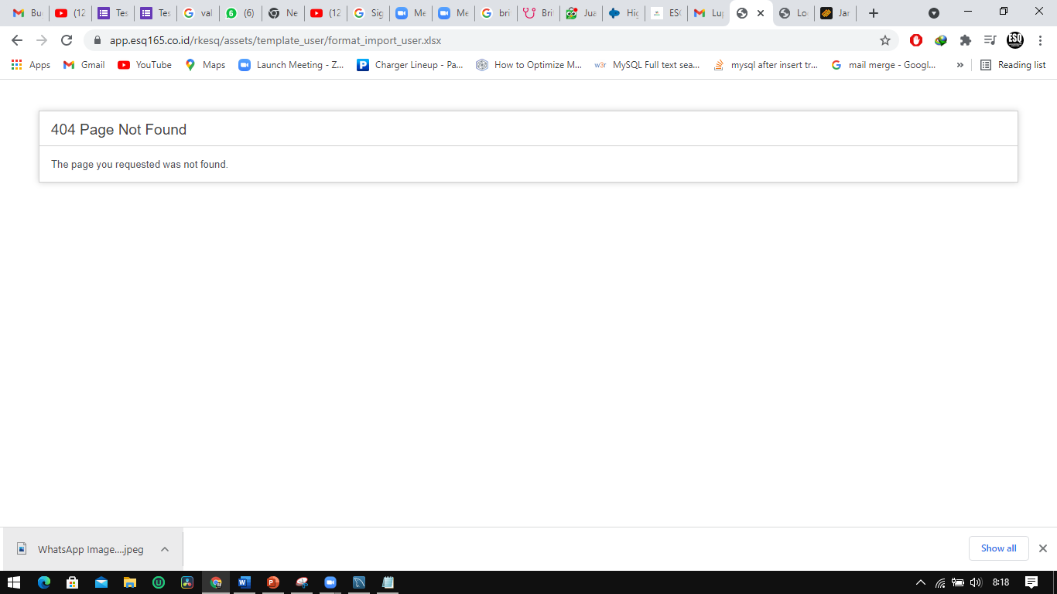Format Excel masih not found saat mau Import user
3. Saat add user baik dari import excel atau add by admin itu f_created_at nya tidak usah diisi riz, karna udah diset otomatis dari db, saat ini malah jadi 0000-00-00 dan tambahkan f_created_by usernya saat ini masih 0
4. Kucnci Tanggal 06.00 – 22.00